2016-2017学年第二学期高一期中考试
地理学科试题
一、单项选择题：共30题，每小题2分，共60分。（每小题给出的四个选项中，只有一个选项符合题目要求。）
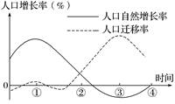
读“我国某地区人口自然增长率和人口迁移率(净迁入人口占总人口的比重)随时间变化曲线图”，回答1-2题。
1.该地区人口增长率最高的时期是( )
A． ① B． ②
C． ③ D． ④
2.③时期以后人口迁移率下降的原因最有可能是( )
A． 劳动力指向型产业转移 B． 生态环境恶化
图1
C． 技术人才外流 D． 本地人口大量外迁
下表为“我国部分地区的土地生产潜力和最大可能人口密度表”，据此回答3-4题。
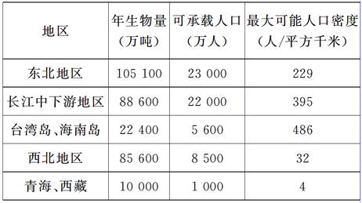

图2

3.表中信息反映的影响人口容量的主导因素是( )
A． 科技水平 B． 自然资源 C． 开放程度 D． 消费水平
4.青藏地区人口容量的特点是( )
①地域广大资源丰富人口容量大 ②地处内陆气候干旱人口容量小 ③地理环境“高寒”生态脆弱人口容量小 ④充分利用该地区丰富的太阳辐射能能增大人口容量
A． ①② B． ③④ C． ①③ D． ②④
下图为“人口迁移示意图”，箭头表示人口迁移方向，据此回答5-6题。
5.若此图表示目前我国人口迁移的主流，则乙地可能表示( )

A． 地广人稀的西北内陆地区 B． 经济发达的城市
C． 人口众多的农村
图3
D． 风景优美的山区
6.若此图表示目前世界人口迁移的主要方向，则该图可能表示( )
A． 从北美迁往拉美 B． 从亚洲迁往北美
C． 从亚洲迁往非洲 D． 从欧洲迁往亚洲
“十三五规划”提出全面实施一对夫妇可生育两个孩子政策。图3为我国1960—2045年每五年的劳动人口增长变化（含预测）图。读图完成7～9题。
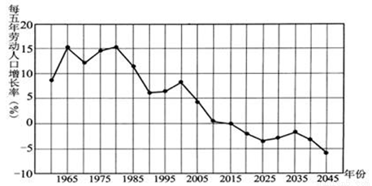图4
7.我国劳动人口数量最多的年份是（ ）
A．1965年 B．1980年 C．2015年 D．2045年
8.全面放开二孩政策可能带来的影响有（ ）
A．人口老龄化问题得到缓解 B．人口数量增加，平均寿命降低
C．劳动人口增长率快速提高 D．环境人口容量开始增加
9.经调查，北京、上海等地居民二孩生育意愿较低，其主要原因是（ ）
A．社会经济水平高，工作压力小 B．福利、社会保障措施比较完善
C．政治、法律制度比较完备 D．女性人口比例高于男性
读“某城市规划简图（图5）”，该市常年盛行东北风。据图完成11～12题。
10.该城市的a、b、c、d四个地块中适宜建设高级住宅区的是（ ）
A．a B．b C．c D．d

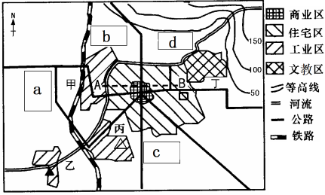

图5
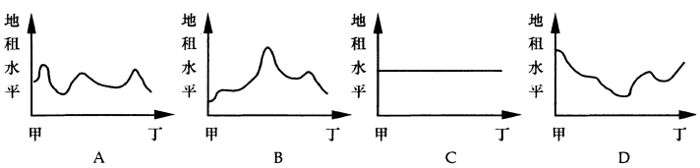
11.图中能够反映上图中沿“A→B”虚线地租水平变化特征的是（ ）
12.读“某特大城市及其周边地区各类土地的付租能力与该地区地形剖面示意图”， 图中分布在b₁、b₂两地的功能区相同，但级别不同，b₂地区发展该功能区的原因是( )
A． 位于城市工业区附近，工人上下班较方便
B． 位于农耕区附近，乳、肉、蛋等食品丰富
C． 靠近景点和林地，空气清新，环境优美
D． 位于背风坡地区，空气湿度小，光照条件优越
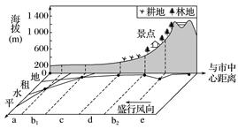

图6

下图为某城市地租分布等值线(米)图，读图完成下列13-14题。
13.图中，等值线a、b、c的付租能力关系是（ ）
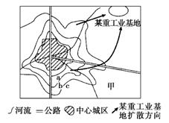
A． a>b>c B． a<b<c
C． a＝b>c D． a>b＝c
14.近年来甲地出现了高级住宅群，主要原因是该地（ ）
A． 位于城市边缘，环境质量好
B． 远离中心城区，地价便宜
图7
C． 地势开阔，便于建立住宅区
D． 位于河流附近，取水方便
长三角地区已经初步形成了以上海为中心、南京和杭州为副中心的长三角大都市圈城市体系。读下图，回答15-16题。
15.图中杭州都市圈中的城市按等级可分为( )
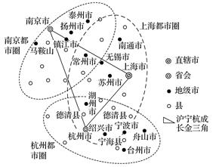
A． 2级 B． 3级
C． 4级 D． 5级
16.下列叙述，不正确的是( )
A． 苏州市比杭州市提供的服务种类少
B． 城市体系中上海市的服务范围最大
C． 扬州市比无锡市的服务范围小
D． 宁波市比德清县的服务功能更全面
读几个国家的城市化进程图，完成17-18题。
图8
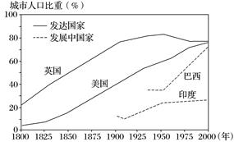
图9
17.1975年，与英国相比，巴西城市化特点是( )
A． 城市环境质量更高 B． 城市化水平更高
C． 城市化速度更快 D． 出现逆城市化现象
18.1950年，英国城市化水平变化的主要原因有( )
①城市环境恶化 ②乡村、小城镇基础设施的完善
③农村剩余劳动力的转移 ④城市中心区的萎缩
A． ①② B． ③④ C． ③④ D． ②④
下图为广东省城市体系演化示意图，读图，回答19-20题。

图10
19.a、b、c三图，按照时间先后依次排列的顺序是( )
A． a—b—c B． b—a—c C． c—a—b D． b—c—a
20.图中显示出城市化水平不断提高的是( )
①城市人口增多 ②城市人口占总人口的比重提高 ③城市数量增多 ④城市空间规模扩大
A． ①② B． ①③ C． ②④ D． ③④
下图为城市化进程中产生的问题之一。读图回答21-22题。
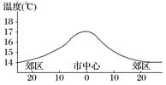
21.图中反映的问题是 ( )
A． 城市内涝 B． 城市热岛效应
C． 城市风 D． 城市空气污染
22.下列既可行又能减轻这一问题的措施是 ( )
A． 扩大绿地面积 B． 破墙透绿
C． 完善排水系统 D． 多建高楼
图11
下图示意甲、乙、丙三个地区的农业基本情况。读图完成23-25题。
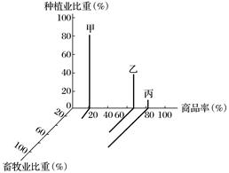
图12
23.甲地区的农业地域类型可能是( )
A． 乳畜业 B． 混合农业
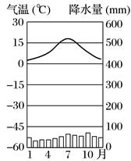
C． 季风水田农业 D． 商品谷物农业
24.与乙地区农业相似的地区是( )
A． 墨累―达令盆地 B． 四川盆地
C． 塔里木盆地 D． 刚果盆地
25.提高丙地区土地载畜量的合理措施是( )
A． 提高机械化程度 B． 充分利用水资源
C． 合理开垦当地土地 D． 建设高质量的人工草场
读图13，回答26-28题。
图13
26.该气候类型在世界上分布最典型地区的农业地域类型是( )
A． 季风水田农业 B． 商品谷物农业
C． 大牧场放牧业 D． 乳畜业
27.该农业地域类型在该地区发展的主要区位因素是( )
①该气候有利于多汁牧草的生长 ②城市众多，消费市场广阔 ③劳动力丰富 ④机械化水平低
A． ①② B． ②③ C． ③④ D． ②④
28.该农业地域类型在我国主要分布在( )
A． 内蒙古草原 B． 珠江三角洲
C． 北京、上海等大城市周围 D． 东北平原
随着市场对绿色食品的青睐，淮河沿岸地区某村民组在本村稻田里，采用“稻鸭共作”的新型稻田种养模式，实现水稻种植和养鸭双丰收。据此回答29-30题。
29.“稻鸭共作”生产与下列哪种农业地域类型特征基本相符( )
A． 混合农业 B． 立体农业
C． 商品谷物农业 D． 季风水田农业
30.下列有关“稻鸭共作”生产的说法正确的是( )
①形成良性的农业生态系统 ②生产规模大，机械化水平高 ③是一种绿色环保农业类型 ④可以在全国大城市郊区推广
A． ①② B． ①③ C． ②③ D． ③④
二、判断题：共10题，每小题1分，共10分。（判断下列各题的正误，正确的填A，错误的填B。）
31.人口自然增长率小于零的地区，人口总数仍可能在增加。（ ）
32.商品率高的农业地域类型所在地区人口密度都很低。（ ）
33.目前影响叙利亚大量人口向欧洲迁移的主要因素是经济因素。（ ）
34．发展中国家的城市化水平都较低，增长速度快。( )
35．大牧场放牧业只分布在发达的国家。( )
36．建设节约型社会，有助于提高一个地区的环境人口容量。( )
37.农业的区位选择的实质就是追求最大的经济效益。（ ）
38. 不同类型的土地在城市里集中就形成了功能区，所以各功能区之间形成了明确的界限。（ ）
39.人口迁移促进了种族、民族的融合和经济、文化的交流。（ ）
40. 我国南方种甜菜，北方种甘蔗是主要是南北方地区饮食习惯差。（ ）

三、综合题(共3小题,共30分)
学校 班级 姓名 考试号
41. 读2012年部分国家人口出生率和人口死亡率表,回答下列问题。(7分)
国家 | 人口出生率(%) | 人口死亡率(%)
中国 | 1.2 | 0.7
印度 | 2.7 | 1.0
尼日利亚 | 3.9 | 1.3
埃及 | 2.8 | 0.8
德国 | 0.93 | 1.09
(1) 这些国家中人口自然增长率最低的是 。 目前埃及的人口增长模式为 ,中国的人口增长模式为 。 （3分）
(2) 尼日利亚等国家面临的主要人口问题是 ,应采取的人口政策是 。 （2分）
(3) 中国所面临的主要人口问题是 ,应采取的对策和措施是 。 （2分）
42．图16为“某区域示意图”。读图完成下列各题。（8分）
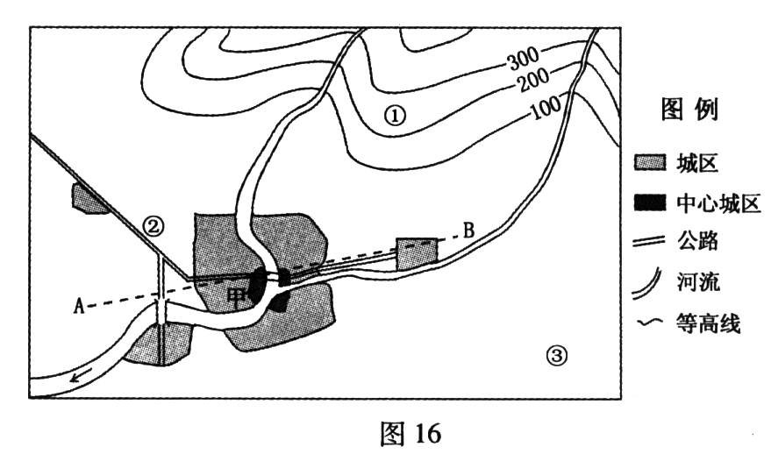
（1)从城市功能分区看，甲处应该形成 区,其形成主要是受 因素影响。（2分）
图 14

（2)该城市周边地区因地制宜发展了乳牛业、果林业和谷物农业。请将①、②、③地适宜发展的农业类型及其理由填入下表相应的空格内。（6分）
地区代码 | 农业类型 | 理由
①
②
③

43. 阅读材料，回答问题。（8分）
材料一：中央城市工作会议于2015年12月20日至21日在北京召开，这是时隔37年后，“城市工作”再次上升到中央层面进行专门研究部署，预示着我国城市工作将迎来重大变化。如何加快城市化进程，提高城市发展质量，成为亟需解决的问题。
材料二：江苏省城市化发展地区差异示意图（图19）。
图15

（1）城市化最主要的标志是 ，我省城市化水平地区分布特征是 。（4分）
（2）与苏北地区相比，目前苏南地区城市化进程中出现的问题主要有 、 、 。（3分）
（3）解决城市化问题的一般措施有 、
、 。（3分）
44.读图，回答有关问题。（7分）
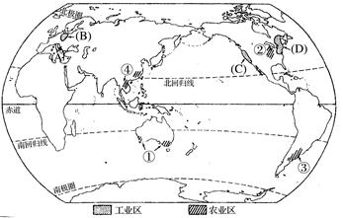

图16

(1)图中①②③④序号表示世界农业地域类型，其中①是____________，②是______________，③是________________，④是________________。（4分）
(2)从投入多少看，④农业地域类型属于____________密集型农业，主要分布在 。（2分）
（3）①②两种农业地域类型的共同特点是 __ 。（1分）
2016-2017学年第二学期高一地理期中考试
参考答案
一、单项选择题：共30题，每小题2分，共60分。（每小题给出的四个选项中，只有一个选项符合题目要求。）
题号 | 1 | 2 | 3 | 4 | 5 | 6 | 7 | 8 | 9 | 10
答案 | A | A | B | B | B | B | C | A | B | D
题号 | 11 | 12 | 13 | 14 | 15 | 16 | 17 | 18 | 19 | 20
答案 | B | C | A | A | B | C | C | A | B | D
题号 | 21 | 22 | 23 | 24 | 25 | 26 | 27 | 28 | 29 | 30
答案 | B | A | C | A | D | D | C | C | A | B
二、判断题：共10题，每小题1分，共10分。（判断下列各题的正误，正确的填A，错误的填B。）
题号 | 31 | 32 | 33 | 34 | 35 | 36 | 37 | 38 | 39 | 40
答案 | A | B | B | B | B | A | B | B | A | B
41.(共7分)(1)德国 传统型 现代型 （3分）
(2)人口增长过快；少年儿童所占比重过大(人口年龄结构不合理)；人口总量过多 实行计划生育；控制人口数量,提高人口素质 （2分）
(3) 人口总量过多；人口老龄化明显(加重) 调整计划生育政策；完善社会保障制度；发展经济,拓展就业渠道 （2分）
42.(共8分) （1）商业 经济 （2分）
（2）①果林业 坡度大、土地租金低，市场需求量大，有利于水土保持 ②乳牛业 靠近公路，交通便利；市场广阔 ③谷物农业 地形平坦开阔、土地租金低 （6分）
43. （共10分）（1）城市人口占总人口的比重 由苏南向苏北递减（苏南＞苏中＞苏北）（2分）
（2）交通更拥堵、住房更紧张、用地更紧张（3分）
（3）建设新城、卫星城；合理规划城市功能分区；改善居住、交通条件；保护、治理城市环境（3分）
44. （共7分）(1)混合农业 商品谷物农业 大牧场放牧业 季风水田农业（4分）
(2) 劳动 亚洲季风区（2分）
（3）生产规模大，机械化程度高，商品率高（任答两点1分）

